

Ufficio Turistico Comune di Gatteo
Piazza della Libertà, 10 47043 – GATTEO A MARE (FC)
Telefono: 0547 86083 - Fax: 0547 85393 - E-mail: iat@comune.gatteo.fo.it

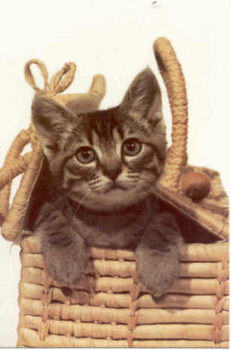

Concorso fotografico: “Il Gatto"

SEZIONI IN CONCORSO:

- GATTI CON I LORO AMICI
- GATTI DI CASA
- GATTI LIBERI

REGOLAMENTO

- La partecipazione è aperta a tutti.
- Le foto, a colori o in bianco e nero, devono avere il lato maggiore compreso tra i 20 ed i 30 cm; di ogni foto occorre inviare una stampa supplementare di formato 10x15 per la giuria, indicando sul retro: titolo della fotografia, sezione per cui si partecipa, nome, cognome, indirizzo, numero di telefono e data di nascita del concorrente.
- Le foto non verranno restituite e resteranno di proprietà del Comune di Gatteo, che si riserverà il diritto di pubblicarle, esporle nell’ambito del costituendo museo del gatto ed utilizzarle con finalità anche commerciali, citando il nome dell’autore.
- Ogni autore è responsabile di quanto forma oggetto della fotografia.
- L’organizzazione, pur assicurando la massima cura nella manipolazione e nella conservazione delle opere pervenute, declina ogni responsabilità per eventuali smarrimenti, furti o danneggiamenti da qualsiasi causa essi siano generati.
- Le opere dovranno pervenire entro 8 Luglio 2006 al seguente indirizzo:

UFFICIO TURISTICO COMUNALE GATTEO
Piazza della Libertà, 10 – 47043 Gatteo a Mare (FC)
- Le opere saranno selezionate da una giuria composta da esperti il cui giudizio è insindacabile.
La partecipazione al concorso implica la completa ed incondizionata accettazione del presente regolamento.
- Le opere selezionate saranno esposte nel corso della “Settimana della Micizia” dal 16 al 22 Luglio 2006 a Gatteo a Mare ed andranno ad arricchire il costituendo Museo del gatto.

Per ulteriori informazioni :
UFFICIO TURISTICO COMUNALE GATTEO
Piazza della Libertà, 10 - 47043 Gatteo a Mare (FC) - Tel. 0547 86083 - Fax 0547 85393
E-mail: iat@comune.gatteo.fo.it

